IFK Ledarkontrakt -  P14-16 | 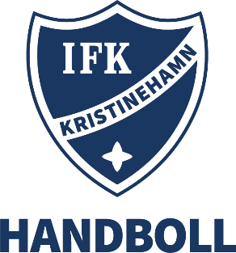

Syfte: Ledarna och laget följer tillsammans de löften som laget och ledarna har formulerat för att skapa trygghet, glädje och utveckling.

Vad lovar vi varandra och spelarna när det gäller vårt ledarskap?

Alltid peppa, va lyhörda, konstruktiva, närvarande, finnas där både på och utanför planen

Hur lovar vi att agera på träningar, matcher, cuper och andra arrangemang?

Se alla, lyfta varje spelare minst en gång per träning, de ska känna att vi är seriösa och ambitiösa, visa att vi alltid står bakom killarna, stötta

Vad lovar vi att göra för att alla spelare ska känna trygghet, glädje och utveckling?
Vi ska stödja och motverka all form av härskartekniker, sätta stopp tidigt vid dålig attityd. Lyfta både i med och motgångar

Vårt gemensamma åtagande
Pepp och respekt.

Ledarna – P14-16

